МУНИЦЕПАЛЬНОЕ ОБЩЕ ОБРАЗОВАТЕЛЬНОЕ УЧРЕЖДЕНИЕ «СРЕДНЯЯ ШКОЛА №4 им. Н.А. НЕКРАСОВА С УГЛУБЛЕННЫМ ИЗУЧЕНИЕМ АНГЛИЙСКОГО ЯЗЫКА»
г. ЯРОСЛАВЛЯ

Утверждаю «____» мая 2016 год
Директор МОУ СОШ №4:
________________ Н.П. Высочанская

Программа деятельности городского лагеря с дневной формой пребывания
«ЕРАЛАШ»

Возраст детей – от7 до 11 лет
Срок реализации 1 год

Авторы составители:
Р.Т. Томилина - начальник лагеря

Ярославль, 2016 год

Информационная карта программы
1 | Полное название программы | Программа деятельности городского лагеря с дневной формой пребывания« Ералаш»
2 | Цель программы | Создать условия для полноценного отдыха и укрепления здоровья обучающихся, формирование у них общей культуры и навыков здорового образа жизни.
3 | Направление деятельности | Физическое и духовное развитие детей, средствами игры, познавательной и трудовой деятельности.
4 | Краткое содержание программы | Программа содержит: мероприятия, реализующие программу; ожидаемые результаты и условия реализации; приложения.
5 | Автор программы | Нач. лагеря Томилина Р.Т.
6 | Муниципальное образовательное учреждение, представившее программу | МОУ «Средняя общеобразовательная школа №4 с углубленным изучением английского языка им. Н.А. Некрасова» г. Ярославль
7 | Адрес, телефон | г. Ярославль, ул. Волкова д. 5.
8 | Место реализации | Пришкольный оздоровительный лагерь с дневным пребыванием
9 | Количество, возраст учащихся | 65 учащихся с 1-4 класс
10 | Сроки проведения, количество смен | С 1 июня по 25 июня 2016 года,  1 смена

“Будь терпелив в ожидании чуда
и будь готов для встречи с ним в ребёнке”
Пояснительная записка
Ш.М. Амонашвили.
Веселые
ребята
В настоящее время общество осознало необходимость осуществления культурных целей образования, ориентированных на личность и ее саморазвитие в конкретных педагогических системах, в том числе в школьных лагерях.
Во время каникул происходит разрядка накопившейся напряженности, восстановление израсходованных сил, здоровья, развитие творческого потенциала. Эти функции выполняет школьный лагерь с дневным пребыванием детей. Сегодня в лагере учащиеся школы могут получить дополнительные знания, поправить свое здоровье и просто отдохнуть. Весь педагогический коллектив лагеря ориентирует свою работу на развитие личности. В деятельности и общении детей, педагогов, родителей культивируется сотрудничество, сотворчество, соуправление, равноправие и равноценность личностных позиций всех участников педагогического процесса.
Разработка данной программы организации летнего каникулярного отдыха, оздоровления и занятости детей была вызвана:
– повышением спроса родителей и детей на организованный отдых школьников в условиях города;
– необходимостью упорядочить сложившуюся систему перспективного планирования;
– модернизацией старых форм работы и введением новых;
– необходимостью использования богатого творческого потенциала учащихся и педагогов в реализации цели и задач программы.
Данная программа направлена на художественно-эстетическое воспитание детей. По продолжительности программа является краткосрочной, т. е. реализуется в течение 18 дней. В лагере отдыхает два отряда: художественно-эстетического творчества.
Основной состав лагеря – это учащиеся школы1-4 классов.
В лагере отдыхает 65 человека.
Сроки реализации программы: с 1 по 25 июня 2016 года
Девиз смены: «Лучший способ преуспеть в будущем - это самому создавать его».

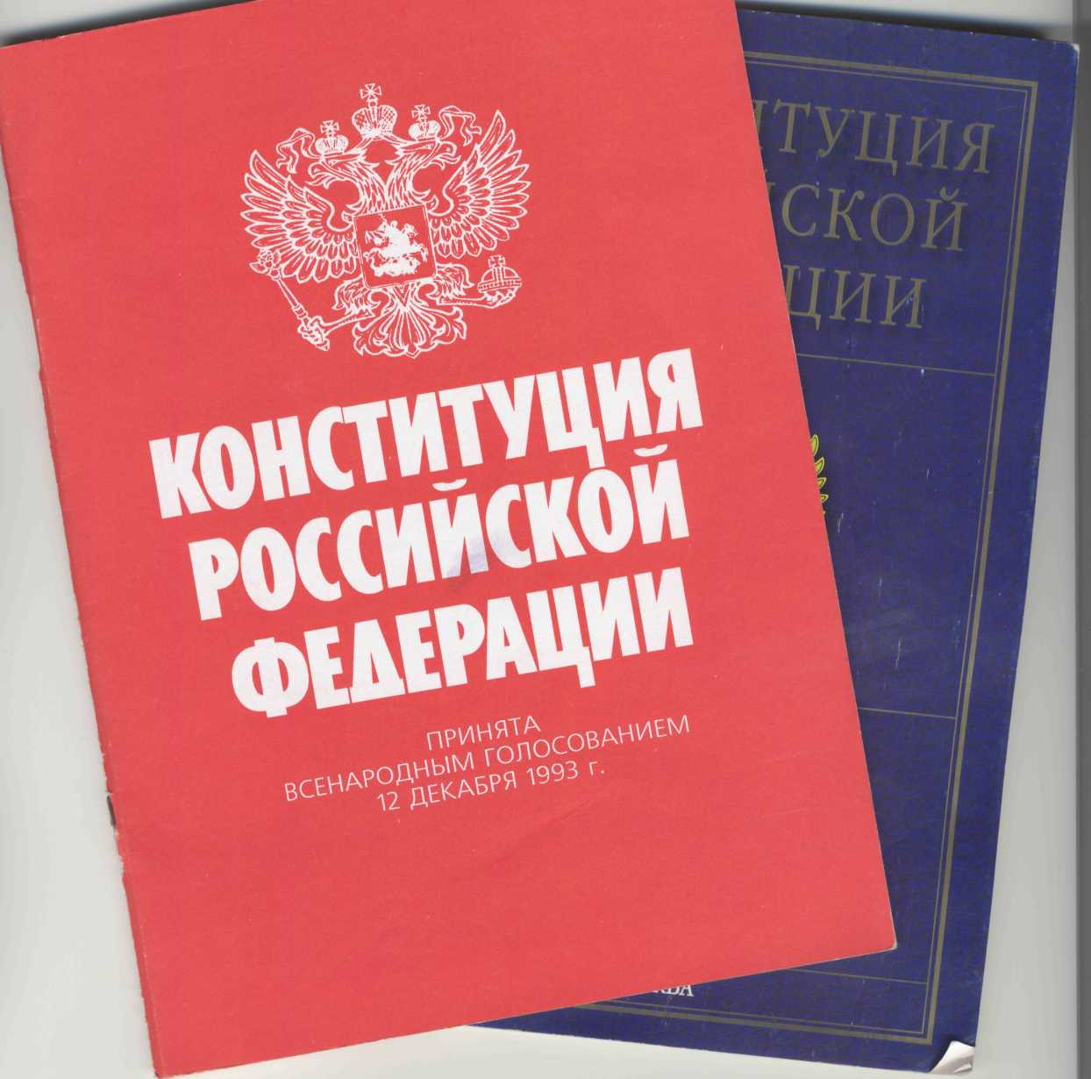
Нормативно-правовая база
– Конвенцией ООН о правах ребенка;
– Конституцией РФ;
-Национальный стандарт РФ ГОСТ Р52887-2007
– Законом РФ «Об образовании»;
– Федеральным законом «Об основных гарантиях прав ребенка в Российской Федерации» от 24.07.98 г. № 124-Ф3;
-Устав МОУ «СОШ №4» г.Ярославль
-Положение о лагере дневного пребывания.
-Правила внутреннего распорядка лагеря дневного пребывания.
-Правила по технике безопасности, пожарной безопасности.
-Рекомендации по профилактике детского травматизма, предупреждению несчастных случаев с детьми в школьном оздоровительном лагере.
-Инструкции по организации и проведению туристических походов и экскурсий.
-Должностные инструкции работников.
-Санитарные правила о прохождении медицинского осмотра.
-Заявления от родителей.
-Правила регистрации детей при поступлении и выбытии.
-Акт приемки лагеря.

Цели и задачи программы

Цель - Создание необходимых условий для отдыха, укрепления здоровья обучающихся, формирование у них общей культуры и навыков здорового образа жизни.
Задачи:
1. Развивать эмоциональную сферу, творческие способности, любознательность;
2. Воспитывать любовь к Родине, родному городу;
3.Воспитывать доброжелательное отношение к окружающим:
- Соблюдение правил этикета;
- Дружелюбие;
- Готовность сотрудничать;
- Вежливость доброту;

4. Формировать положительную самооценку потребность в самоорганизации:
- Аккуратность;
- Бережливость;
- Трудолюбие;
- Скромность
- Умение доводить начатое до конца.

5. Развитие и укрепление связей школы, семьи, учреждений дополнительного образования, культуры и др.
6. Формировать опыт организации содержательного досуга.

Принципы работы

-Безусловная безопасность всех мероприятий.
- Учет особенностей каждой личности.
-Возможность проявления способностей во всех областях досуговой и творческой деятельности всеми участниками лагеря.
-Достаточное количество оборудования и материалов для организации всей деятельности лагеря.
-Распределение эмоциональной и физической нагрузки в течение каждого дня.
-Четкое распределение обязанностей и времени между всеми участниками лагеря.
-Моделирование и создание ситуации успеха при общении разных категорий детей и взрослых.
-Ежедневная рефлексия с возможностью для каждого участника лагеря высказать свое мнение о прошедшем дне.

ПРИНЦИП ГУМАНИЗАЦИИ.
Построение всех отношений на основе уважения и доверия к человеку, на стремлении привести его к успеху.
ПРИНЦИП СОТРУДНИЧЕСТВА.
Результатом деятельности воспитательного характера является сотрудничество ребенка и взрослого, которое позволяет воспитаннику лагеря почувствовать себя творческой личностью.
ПРИНЦИП ДЕМОКРАТИЧНОСТИ.
Участие всех детей в программе развития творческих способностей.
ПРИНЦИП ДЕФФЕРЕНЦИАЦИИ ВОСПИТАНИЯ.
Дифференциация в рамках летнего оздоровительного лагеря предполагает:
- Отбор содержания, форм и методов воспитания в соотношении с индивидуально-психологическими особенностям детей;
- Создание возможности переключения с одного вида деятельности на другой в рамках смены;
- Взаимосвязь всех мероприятий в рамках тематики дня;
- Активное участие детей во всех видах деятельности.
ПРИНЦИП ТВОРЧЕСКОЙ ИНДИВИДУАЛЬНОСТИ.
Творческая индивидуальность – это характеристика личности, которая в самой полной мере реализует, развивает свой творческий потенциал.

Формы и методы работы

МЕТОДЫ:
1.Словесные методы обучения: устное изложение, беседа.
2. Наглядные методы: наблюдение, работа по образцу, показ видеоматериалов, иллюстраций.
3.Исследовательские методы: овладение обучающимися методами научного познания, самостоятельной творческой работы.

ФОРМЫ РАБОТЫ:
- групповые;
- индивидуальные;
- индивидуально-групповые.

Содерание программы

Блоки | Содержание
Познавательно-досуговый | Целью мероприятий является стимулирование творческой активности каждого ребенка, выработка умения коллективного воздействия для максимального использования творческих способностей детей, расширения кругозора, раскрытие творческого потенциала, выработка умения коллективного взаимодействия.
Учебно-занимательный | Занимательные уроки, связанные с развитием детей. Цели и задачи направлены на формирование любви к искусству, художественного вкуса, уважения и понимания окружающего мира.
Физкультурно-оздоровительный  «Здоровым быть модно»  (здоровье, спорт, профилактические мероприятия) | Приоритетной задачей смены является оздоровление детей, физическое воспитание способствующее укреплению здоровья, разностороннего физического развития.  Беседы по пропаганде и привитию здорового образа жизни.  Проведение утренней зарядки, закаливающих мероприятий, посещение Отделения восстановительного лечения.  Проведение и участие в различных соревнованиях, спортивных акциях, праздниках.

Режим дня

Элементы режима дня | Время пребывания детей
Сбор детей, зарядка | 8.30 – 9.00
Утренняя линейка | 9.00 - 9.15
Завтрак | 9.15 – 10.00
Работа по плану | 10.00 - 12.00
Прогулка | 12.00 – 13.00
Обед | 13.00 – 14.00
Свободное время | 14.00 – 14.30
Уход домой | 14.30

Механизм реализации программы

I этап. Подготовительный : апрель- май
Этот этап характеризуется тем, что за 2 месяца до открытия пришкольного летнего оздоровительного лагеря начинается подготовка к летнему сезону. Деятельностью этого этапа является:
-проведение совещаний при директоре и заместителе директора по воспитательной работе по подготовке школы к летнему сезону;
-проведение общешкольного родительского собрания
-издание приказа по школе о проведении летней кампании;
-разработка программы деятельности пришкольного летнего оздоровительного лагеря с дневным пребыванием детей «Ералаш»;
-подготовка методического материала для работников лагеря;
-отбор кадров для работы в пришкольном летнем оздоровительном лагере;
-составление необходимой документации для деятельности лагеря (план-сетка, положение, должностные обязанности, инструкции т.д.)

II этап. Организационный: 1-3 июня
Основной деятельностью этого этапа является:
-встреча детей, проведение диагностики по выявлению лидерских, организаторских и творческих способностей;
-запуск программы «Ералаш»;
-знакомство с правилами жизнедеятельности лагеря.

III этап. Практический – июнь
Основной деятельностью этого этапа является:
-реализация основной идеи смены;
-вовлечение детей и подростков в различные виды коллективно- творческих дел;
-работа творческих мастерских.

IV этап. Аналитический – конец июня
Основной идеей этого этапа является:
-подведение итогов смены;
-выработка перспектив деятельности организации;
-анализ предложений детьми, родителями, педагогами, внесенными по деятельности летнего оздоровительного лагеря в будущем.

Ожидаемые результаты
В ходе реализации данной программы ожидается:
- Общее оздоровление воспитанников, укрепление их здоровья
- Укрепление физических и психологических сил детей и подростков, развитие лидерских и организаторских качеств, приобретение новых знаний, развитие творческих способностей, детской самостоятельности и самодеятельности.
- Получение участниками смены умений и навыков индивидуальной и коллективной творческой и трудовой деятельности, социальной активности.
- Развитие коммуникативных способностей и толерантности.
- Повышение творческой активности детей путем вовлечения их в социально-значимую деятельность.
- Приобретение новых знаний и умений в результате занятий в кружках (разучивание песен, игр, составление проектов)
- Расширение кругозора детей.
- Повышение общей культуры учащихся, привитие им социально-нравственных норм.
- Личностный рост участников смены.

Критерии эффективности реализации программы
№ | Показатели | Индикаторы | Формула | Форма определения
1 | Уровень комфортности | Доля детей, которые чувствуют себя комфортно | Отношение количества детей ответивших «да» к общему количеству детей в лагере | анкетирование
2 | Уровень самореализации | Доля детей, проявивших свои способности и умения | Отношение количества детей проявивших свои способности и умения к общему количеству детей в лагере | анкетирование
3 | Уровень саморазвития | Доля детей, которые приобрели конкретные умения и навыки | Отношение количества детей, которые приобрели конкретные умения и навыки к общему количеству детей в лагере | анкетирование
4 | Уровень оздоровления | Прибавка детей в массе и росте | Отношение количества детей с оздоровительным эффектом к общему количеству детей в лагере | Мониторинг массы и веса
5 | Оценка лагерной смены | Доля детей удовлетворенных лагерной сменой | Отношение количества детей, которые удовлетворены лагерной сменой к общему количеству детей в лагере | анкетирование

Направления и виды деятельности
1.Коллективно-творческая деятельность:
- подготовка и проведение различных творческих дел с учетом индивидуальных особенностей детей;
- поиск нестандартных, нетрадиционных форм работы.

- Продуктивная деятельность:
- участие детей и подростков в работе при подготовке мероприятий.
- ежедневное участие в трудовых операциях.

- Игровая деятельность:
- участие детей и подростков в деловых играх в рамках органов детского самоуправления;
- ежедневное проигрывание разнообразных социальных ролей в рамках реализации сюжетно-ролевой игры.

- Оздоровительная деятельность:
- Ежедневная утренняя зарядка;
- Участие детей и подростков в спортивных соревнованиях.

- Психологическое направление:
- изучение психологических особенностей каждого ребенка;
- создание психологически-безопасного, доверительного, дружеского общения;
- организация психолого-педагогического сопровождения детей по снятию внутренних и внешних конфликтов, существующих в сфере общения.

Кадровое обеспечение
В реализации программы участвуют:

Координаторы смены:
-начальник лагеря,
- психолог,
-музыкальный работник,
-спортивный руководитель.

Кураторы отрядов:
-воспитатели отрядов (из числа педагогов школы);

Руководители творческих мастерских
-из числа педагогов.

А также:
-работники столовой,
-медицинский работник,
-технический персонал.

Ресурсное обеспечение лагеря:
- аудио- и видеоматериалы;
- канцелярские товары;
- просторное помещение;
- раздаточные материалы;
- тематическая литература;
- спортивный инвентарь;
- настольные игры.

Схема сотрудничества


Киноцентр "Ретро"
бассейн "Шинник
Семьи
учащихся
Музеи г. Ярославля
Детская библиотека №10
Филармония
Лагерь
"Ералаш"
Ярославский зоопарк
Детская железная
дорога




Функциональные обязанности сотрудников лагеря
Воспитатель:
- обеспечивает реализацию плана работы;
- обеспечивает и отвечает за безопасность детей во время проведения культмассовых мероприятий;
- несет материальную ответственность за имущество, выданное на лагерь.
Педагог-специалист:
- обеспечивает проведение специализированных мероприятий;
- организует научно-исследовательскую проектную деятельность детей;- организует конкурсы и экспертизу детских проектов, подведение итогов.

Материально -техническая база

 | Применение | Источник финансирования и материальная база | Ответственные
1 | 2 | 3 | 4
Кабинеты | Игровые комнаты№1,4 | Материальная база школы.  Родительские средства на закупку канцелярских принадлежностей для отрядных дел, подготовки стендов и материалов для конкурсов | Начальник лагеря, воспитатели,  технический персонал
Спортивный  зал | Занятия спортом, состязания, линейка  ( в случае плохой погоды) | Материальная база  Школы | Спортивный  руководитель
Спортивная площадка | Линейка, проведение общелагерных игр на воздухе, спартакиады, спортивные состязания | Материальная база  Школы | Спортивный  руководитель
Школьный двор | Отрядные дела, игры-путешествия | Материальная база  Школы | Воспитатели, администрация лагеря
Актовый  зал | Праздничные мероприятия и концерты, постановка спектаклей | Материальная база школы | Воспитатели, администрация лагеря
Медицинский  кабинет | Медицинский контроль мероприятий лагерной смены | Материальная база школы | Медицинский работник школы
Школьная библиотека | Литература для педагогов и детей лагеря | Материальная база школы | Библиотекарь
Школьная столовая | Завтрак, обед, полдник | Фонд социального страхования | Заведующая столовой
Комнаты гигиены | Туалеты, раздевалки | Материальная база школы | Начальник лагеря, воспитатели, технический персонал

Диагностика
Вводная диагностика | - анкетирование с целью выявления и предпочтений;  - беседы в отрядах для выяснения психологического климата в коллективе;
Пошаговая  диагностика | -Оформление газеты еженедельно по результатам мероприятий и дел лагеря.  -Беседы на отрядных сборах.
Итоговая  диагностика | -Анкетирование.  -Творческий отзыв (форма отчета любая).  -Беседы в отрядах.

Список используемой литературы:

1. Байбородова Л.В., Рожков М.И. Воспитательная работа в детском загородном лагере: Учебно-методическое пособие. – Ярославль: Академия развития, 2003. -256 с. (Методика воспитательной работы)
2. Байбородрова Л.В., Рожков М.И. Коллективный анализ жизни в легере // Воспитательная работа в школе. – 2005. -2 апреля. – С.115 – 121.
3.Васильева Е.Ю. Опыт проектирования образовательных программ (методические рекомендации). – М.: ГОУ ЦРСДОД (приложение к журналу «Внешкольник» - №12). -2004.
4.Григоренко Ю.Н., Кострецова У.Ю., Кипарис-2:
Учебное пособие по организации детского досуга в детских
оздоровительных лагерях и школе. – М.: Педагогическое общество России, 2002.
5.Гузенко А.П. Как сделать отдых детей незабываемым праздником.
Волгоград: Учитель, 2007
6.Нещерет Л.Г. Хочу быть лидером! Выпуск 4.-Н. Новгород: изд-во
ООО «Педагогические технологии», 2006.
7.Организация досуговых, творческих и игровых мероприятий в
летнем лагере. С.И.Лобачева.Москва: ВАКО, 2007 г.
8.И.М.Улановская. Что такое образовательная школа? \\ Начальная школа\\, № 1, 2001 .

